**TISKOVÁ ZPRÁVA**

Praha, 30. června 2025

**Výrobní družstvo Otava získalo ocenění Gentlemanská firma roku 2025**

**Vítězem 12. ročníku Zvláštní ceny TPA Gentlemanská firma roku 2025 se stalo výrobní družstvo Otava. Výrobní družstvo Otava si ocenění zasloužilo nejen díky své spolehlivosti, profesionalitě a pevným obchodním vztahům, ale především pro svůj hluboký etický a sociálně odpovědný přístup k podnikání. Firma dlouhodobě zaměstnává kolem 500 lidí, z čehož je více než 300 osob se zdravotním postižením, a svou činností přispívá k jejich pracovní i společenské integraci. Cenu na galavečeru CZECH TOP 100, který se konal 26. června v reprezentativních prostorách Národního muzea, předal Jiří Hlaváč, partner TPA. Za výrobní družstvo Otava si cenu převzal Milan Hanus, předseda družstva Otava.**

*„Družstvo Otava je ukázkou toho, že odpovědné podnikání má své pevné místo i v tradičním průmyslu. Jejich činnost je nejen ekonomicky efektivní, ale především lidská a férová. Jejich přístup k zaměstnancům, partnerům i společnosti je skutečně inspirativní. TPA si váží možnosti být součástí projektu, který upozorňuje na firmy, jež dokazují, že úcta a společenská odpovědnost v podnikání nejsou jen prázdné fráze,“* říká Jana Vítková, partnerka poradenské skupiny TPA a členka hodnoticí komise.

Družstvo Otava staví své podnikání na lidskosti, stabilitě a poctivém řemesle. Specializuje se na výrobu kabelových svazků, textilní výrobu, montáže elektrosoučástek a další služby. Díky této rozmanitosti poskytuje pracovní uplatnění lidem s různými schopnostmi a potřebami, přičemž důsledně dbá na kvalitu, přívětivé pracovní prostředí a individuální přístup. Zákazníci firmy oceňují nejen technickou spolehlivost a flexibilitu, ale také skutečnost, že podporují zaměstnávání osob se zdravotním postižením, a tím naplňují i svou vlastní společenskou odpovědnost. Společnost je rovněž aktivní v oblasti ekologie – je držitelem certifikace ISO 14001, důsledně třídí odpad, sleduje spotřebu energií a při modernizaci vybavení preferuje šetrná a úsporná řešení. Nezapomíná ani na podporu místních komunit; spolupracuje například se spolkem fotografů, Červeným křížem a dalšími neziskovými organizacemi.

*„Ocenění Gentlemanská firma roku je pro nás velkou ctí a potvrzením toho, že i v náročném prostředí průmyslové výroby lze podnikat férově, s respektem a lidskostí. Naším cílem nikdy nebylo být největší – chceme být především nápomocní a užiteční. Uznání patří všem našim zaměstnancům, bez jejich nasazení, trpělivosti a odhodlání bychom nebyli tam, kde jsme,“* uvedl k ocenění Milan Hanus, předseda družstva Otava.

Tradiční ocenění Gentlemanská firma roku je udělováno firmám, které při svých ekonomicky úspěšných aktivitách důsledně ctí principy etiky, společenské odpovědnosti, udržitelnosti, podpory vědy a výzkumu, ale také rozvoje a péče o zaměstnance – včetně jejich kulturního, sportovního a vzdělávacího života. Mezi finalisty letošního ročníku se kromě vítězného družstva Otava zařadily také firmy Kaeser Kompressoren CZ, Nobilis Tilia a RESPECT – pojišťovací makléř. Hodnoticí komise všechny finalisty osobně navštívila.

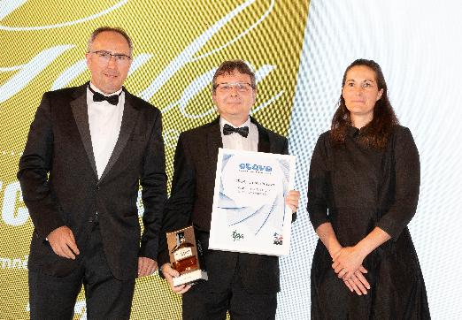

*Na fotografii zleva: Jiří Hlaváč, partner TPA; Milan Hanus, předseda družstva Otava; Šárka Strachová, předsedkyně Českého klubu fair play, který je součástí Českého olympijského výboru.*

**O společnosti TPA:**

Skupina **TPA Group** poskytuje v České republice své služby od roku 1993 a působí celkem ve dvanácti zemích střední a jihovýchodní Evropy. Poskytuje služby zejména v oblastech daňově poradenství, vedení účetnictví, auditu, oceňování a poradenství při akvizicích. Zaměřuje se především na korporátní klienty podnikající na mezinárodní úrovni v oblasti střední a jihovýchodní Evropy. Skupina TPA Group je nezávislým členem aliance **Baker Tilly Europe Alliance**, jejímiž dalšími členy je celosvětová poradenská síť [**Baker Tilly International**](http://www.bakertillyinternational.com/web/home.aspx) a samostatný člen Baker Tilly International, [**Baker Tilly**](http://www.bakertilly.de/) v Německu. Díky členství v Baker Tilly Europe Allience nabízí skupina TPA Group svým klientům služby globální sítě Baker Tilly International, která patří do první desítky celosvětových poradenských sítí.

**Pro více informací kontaktujte:**

Kamila Žitňáková

**Crest Communications, a.s.**

Ostrovní 126/30

110 00 Praha 1

gsm: + 420 725 544 106

www.crestcom,cz  
e-mail: kamila.zitnakova@crestcom.cz